PROVA DI SCIENZE

ISTRUZIONI GENERALI

Fai la massima attenzione a queste istruzioni.
Nel fascicolo ci sono 10 domande di scienze.
Ogni domanda ha tre possibili risposte, ma una sola è quella giusta. Prima di ogni risposta c’è una lettera dell’alfabeto.
Per rispondere metti una crocetta nel quadratino a sinistra della risposta che ritieni giusta, come nell’esempio seguente.

Esempio 1

1. Quante zampe ha la gallina?

□ A. Due.
□ B. Quattro.
□ C. Sei.

È stata messa una crocetta nel quadratino corrispondente alla lettera ‘A’ perché la gallina ha due zampe.

Se non sei sicura/o di una risposta, segna la risposta che ti sembra giusta e continua con la domanda successiva.

Se ti accorgi di aver sbagliato, puoi correggere scrivendo NO vicino alla risposta sbagliata e mettendo una crocetta nel quadratino della risposta che ti sembra giusta, come nell’esempio seguente.

Esempio 2

2. Quanti minuti ci sono in 1 ora?

NO □ A. 30
□ B. 50
□ C. 60

In questo esempio la prima risposta ‘A’ (sbagliata) è stata corretta con la risposta ‘C’ (che è quella giusta) perché in 1 ora ci sono 60 minuti.

Deve comunque essere chiaro qual è la risposta che intendi dare. Non scrivere con la matita, usa soltanto una penna nera o blu.

Hai a disposizione 30 minuti per rispondere alle domande. L’insegnante ti dirà quando cominciare a lavorare. Quando l’insegnante ti comunicherà che il tempo è finito posa la penna e chiudi il fascicolo.

Se finisci prima, puoi chiudere il fascicolo e aspettare la fine, oppure puoi controllare le risposte che hai dato.

Non iniziare a lavorare finché l’insegnante non te lo dirà.

- L’aria è tiepida e sui rami spuntano le prime foglie. Gli uccelli preparano il nido per accogliere i piccoli.
In quale stagione ci troviamo?

□ A. Estate.
□ B. Primavera.
□ C. Autunno.
________________________________________________________

- Tra i cibi sotto raffigurati, uno solo è di origine animale; gli altri si ottengono lavorando dei vegetali.
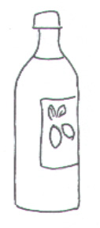
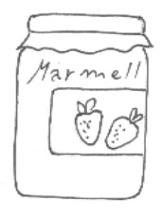
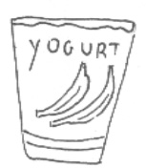

Qual è il cibo di origine animale?

□ A. Olio.
□ B. Marmellata.
□ C. Yogurt.

- L’acqua che beviamo quando abbiamo sete ha alcune caratteristiche.
Quale tra le caratteristiche elencate è FALSA?

□ A. L’acqua ha colore azzurro.
□ B. L’acqua non ha sapore.
□ C. L’acqua non ha colore.

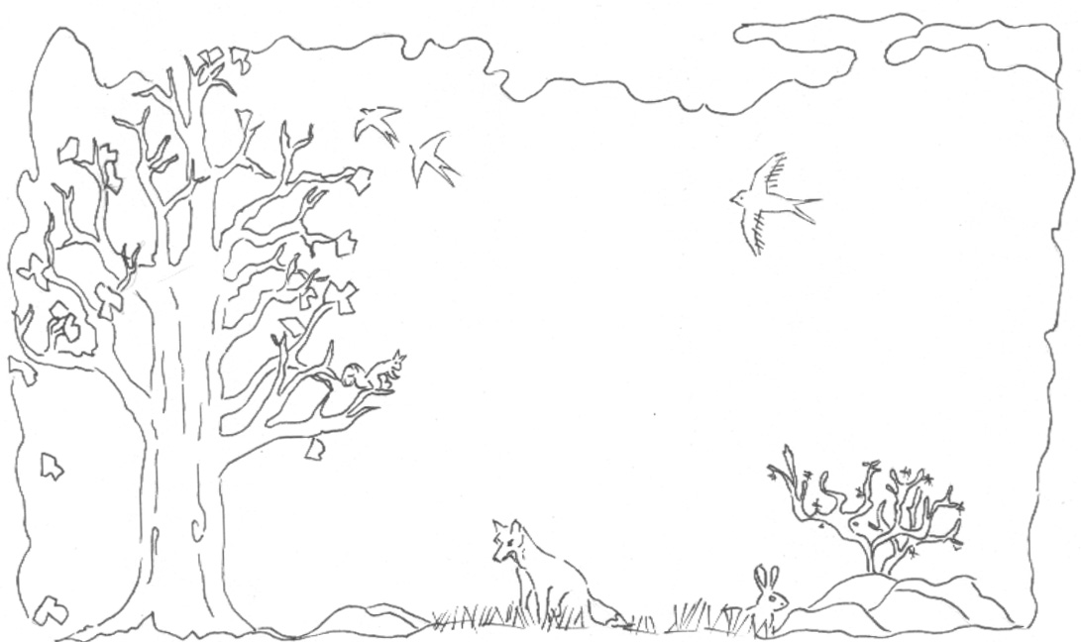
- Arriva l’inverno. Gli animali si preparano ad affrontare il lungo periodo freddo, durante il quale il cibo è scarso.

Quale, tra le seguenti frasi, è FALSA?
□ A. Gli scoiattoli raccolgono noci nella tana.
□ B. Le tartarughe vanno in letargo.
□ C. Gli orsi e le volpi perdono il pelo.
- Osserva questi due insiemi.
Rana
Pesce
Gatto

Giraffa
Canguro
Cane

Insieme 1
Insieme 2

L’insieme 1 è l’insieme degli animali che allattano i propri cuccioli. L’insieme 2 è l’insieme degli animali che depongono le uova.
In uno dei due insiemi c’è un intruso.
Quale animale è nell’insieme sbagliato?

□ A. Giraffa.
□ B. Rana.
□ C. Gatto.

- Durante una gita alcuni bambini trovano molti ricci di castagne. A scuola, con l’aiuto dell’insegnante, scoprono come è fatto questo frutto. Che cosa osservano nell’ordine partendo dall’esterno della castagna?

□ A. Il riccio, la buccia e la polpa.
□ B. La polpa, il riccio e la buccia.
□ C. Il riccio, la polpa e la buccia.

- In una fattoria sono nati alcuni animali: un anatroccolo, un pulcino e un vitello. In quale delle righe seguenti ogni piccolo è unito alla mamma da una freccia nel modo corretto?

□ A. Mucca → vitello; chioccia → anatroccolo;
anatra → pulcino.
□ B. Mucca → vitello; chioccia → pulcino;
anatra → anatroccolo.
□ C. Mucca → pulcino; chioccia → vitello;
anatra → anatroccolo.

- Uno scolaro ha versato due bicchieri pieni d’acqua in ciascuno dei recipienti qui raffigurati.

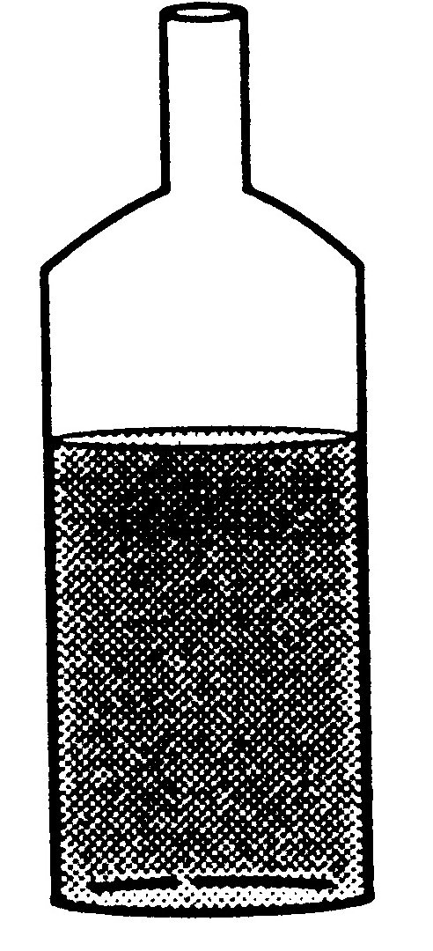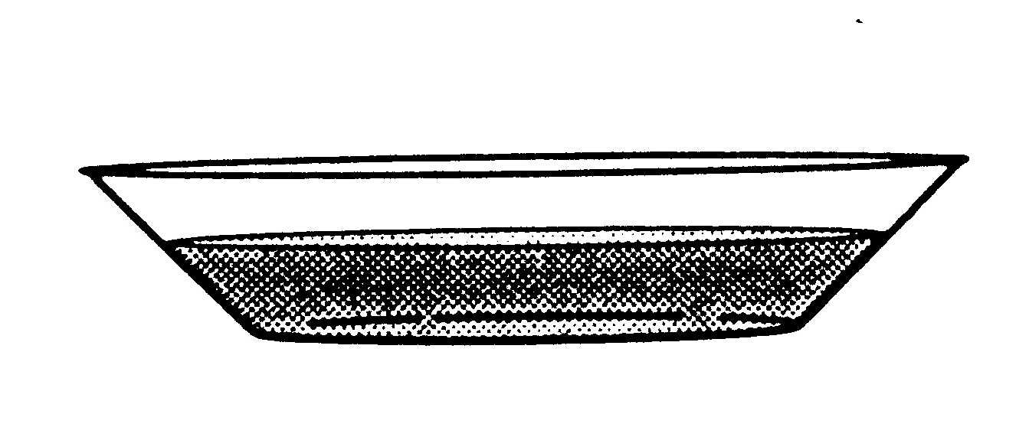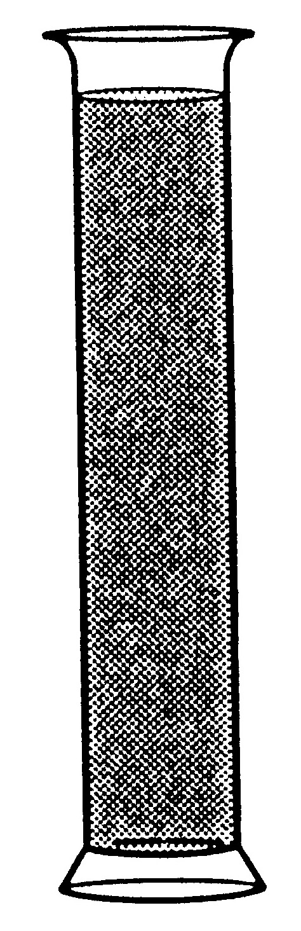

Osserva la figura: quale affermazione è FALSA?

□ A. L’acqua raggiunge lo stesso livello nei tre recipienti.
□ B. L’acqua raggiunge livelli diversi nei tre recipienti.
□ C. L’acqua ha preso la forma dei diversi recipienti.

- Carlo ha trovato, nello zainetto per la gita, una barretta di cioccolato al latte, una mela, le patatine e il pane. Li ha ordinati dal più dolce al più salato. In che modo li ha disposti?

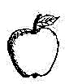
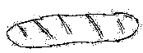
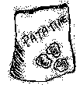
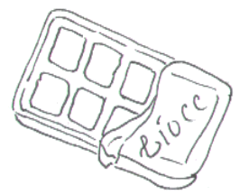
□ A.

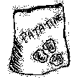
□ B.

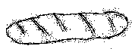
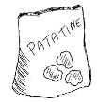
□ C.

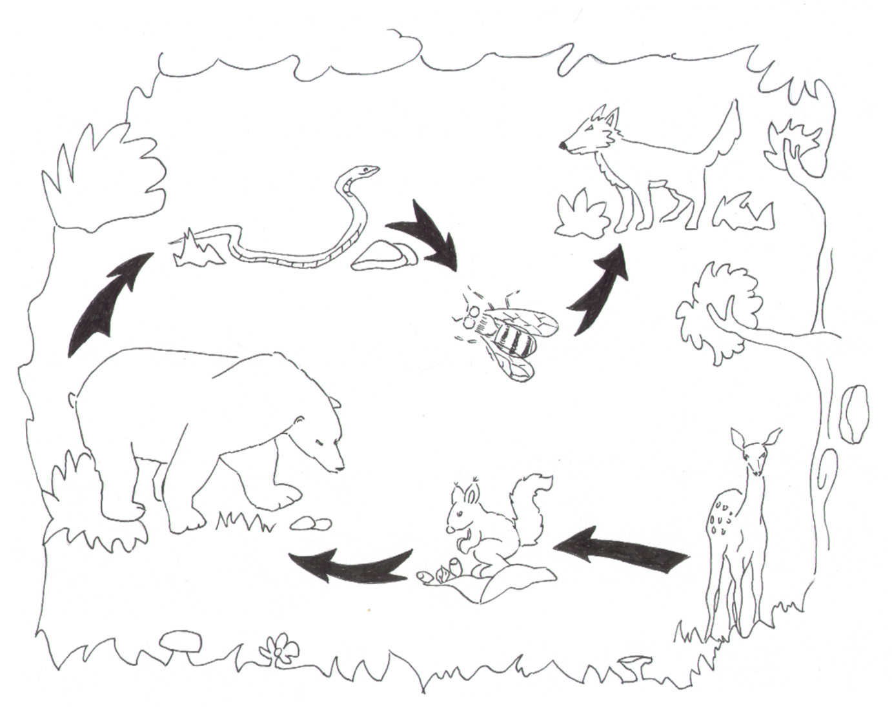
- Il cerbiatto Bambi incontra nel bosco alcuni animali nell’ordine indicato dal disegno.

Quale di queste affermazioni è VERA?

□ A. Prima della biscia incontra un animale che vola.
□ B. Dopo la biscia incontra un animale che vola.
□ C. Prima dello scoiattolo incontra un animale che striscia.

